Муниципальное общеобразовательное учреждение
«Средняя общеобразовательная школа №10»

СОГЛАСОВАН: УТВЕРЖДЁН:
руководитель клуба «Флора» ФБ №17 директор МОУ «СОШ №10
________ Попова А. ________ Богуцкая Г.С.

Социально-экологический проект
«Цветущий дворик»

Руководитель проекта:
Ивашова Т.В.,
учитель начальных классов

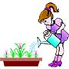

г. Печора
2016

Содержание

1. Актуальность. Обоснование проекта.…………………………………..с.3
2. Информационная карта…………………………………………………..с.4

3.Механизмы реализации проекта
- Шаги по решению проблемы ……………………………………………с.5
- Направления проекта…………………………………………………….с.6
- Алгоритм реализации проекта…………………………………………...с.6
- Этапы реализации проекта……………………………………………….с.7
- План мероприятий……………………………………………………….с.8-9

4.Возможные риски…………………………………………………………..с.9
5. Заключение …………………………………………………………………с.9
6.Список использованных источников…………………………………..с.10
7.Приложения
Фотоматериалы………………………………………………………………с.11-13
Вырезки из «Доброй газеты»……………………………………………….с.14-15




Актуальность.

Мы живём в районе Крайнего Севера.
Джордж Герберт писал: «Кто в мае остался в городе, теряет одну весну». Северные города относятся к категории городов, где весна и лето очень короткие. А людям всегда хочется продлить эти теплые солнечные мгновения.
В последние годы все больше и больше жителей в летний период остаются в городе. Причины – самые различные. И чтобы не потерять «еще одну весну»- надо сделать наш город цветущим. За этот короткий период проходит немало мероприятий по благоустройству городских улиц. Летом появляются цветочные композиции, которые радуют своей красотой и благоуханием горожан и гостей Печоры. Но такую красоту не всегда видишь на клумбах. И не во всех дворах они имеются.
Как сделать свой двор цветущим? Для этого не нужно прилагать больших усилий и затрат. Просто достаточно одного желания, творчества, немного трудолюбия и минимум затраченного времени. И силами неравнодушных людей мы создадим «Цветущий дворик».

Обоснование проекта.

«Если бы каждый человек на клочке земли своей сделал все, что он может, как прекрасна была бы Земля наша»
А.П. Чехов
Человек с древних времен неразрывно связан с природой. К сожалению, в современный информационный век, век науки и техники, высоких технологий, человек постепенно утрачивает эту связь. Это ощущается особенно в городах, где не так много зелени, особенно на Севере.
В нашем молодом городе немало красивых мест. Летом высаживают цветы в центре города: у здания Администрации, около некоторых предприятий, музея и т.д., а в микрорайонах очень пусто. Хочется сделать наш город красивее и креативнее. Для этого и создали этот проект! Становясь участниками проекта, у ребят есть возможность пробовать себя в различных социальных ролях, что содействует их успешной социализации в обществе. Проект «Цветущий дворик» является эффективным средством формирования активной гражданской позиции школьников, их экологической культуры.Проект направлен на объединение участников: учащихся, педагогов, родителей,в ходе которого будет происходить общение, сотрудничество и взаимопонимание

Участие в экологических акциях, субботниках, озеленении, работа по природоохранным проектам – уникальная возможность проявить себя, принести пользу окружающей природе родного края.

Информационная карта

Название проекта | «Цветущий ДВОРиК»
Автор проекта | Ивашова Татьяна Васильевна, учитель начальных классов
Тип проекта | 1. По доминирующей деятельности: творческий  2. По сфере применения результатов: социально-экологический  3. По времени работы: продолжительный (март – сентябрь)
Название учреждения | Муниципальное образовательное учреждение «Средняя общеобразовательная школа №10» (МОУ «СОШ №10»)
Адрес учреждения, на базе которого реализуется проект | Республика Коми  г. Печора, ул. Комсомольская, дом 27
Цель проекта | - создать на дворовой территории своего микрорайона «территорию эстетического благополучия».  - способствовать формированию экологической культуры школьников;  - содействовать воспитанию трудолюбия, любви к своей родине, бережного отношения к природе;
Задачи проекта | - Оформить цветники на дворовой территории микрорайона  - изучить литературу и имеющийся опыт работы по осуществлению проектной деятельности  - освоить навыки ландшафтного дизайна  - расширить информационное пространство вокруг проекта.
Возраст участников | 9 -11 лет
Основные формы и методы работы по проекту: | - проектирование  - проведение бесед, встреч с опытными цветоводами  - фотоконкурс  - проведение интеллектуально-познавательных программ  - мастер-классы  - трудовые десанты  - экологические акции  - исследовательская работа
Ожидаемые результаты | - Оформлены цветочные клумбы на дворовой территории микрорайона.  - Сформирована экологическая воспитанность детей;  - Расширены представления детей о декоративных растениях;  - Сформировано бережное отношение к труду людей, желание общаться с природой.

Механизмы реализации проекта.
Шаги по реализации проекта
№ | Шаги – направления | Виды деятельности | Срок реализации
1 | Инициатива | Формирование инициативной группы из учащихся, родителей, педагога. | Март
2 | Социология | Проведение социологических исследований, на территории двора. | Март-апрель
3 | Исследование | Приобретение участниками знаний, необходимых для успешной реализации проекта. | Апрель –май
4 | Изобретение | Составление и защита мини-проектов ( вид клумбы) | Апрель
5 | Реклама | Распространение среди учащихся, родителей, информации о проекте (классные часы, проведение р/с). | Апрель – май
6 | Поддержка  Шаг к единомышлен-никам | Привлечение как можно большего количества людей разных профессий и возрастов к участию в реализации проекта на добровольной основе с целью объединения и согласования своих усилий в деле осуществления проекта. | Май –июнь
7 | Приобретения | Привлечение спонсорских средств. Закупаем необходимые материалы( семена, грунт, горшочки) на имеющиеся денежные средства. | Март-Май
8 | Воплощение | Организация и проведение практической работы по благоустройству и озеленению двора. | Май-июнь
9 | Применение | - Проведение экскурсий, прогулок для младших школьников;  - Проведение исследовательской и опытнической работы и т.п. | Июнь – сентябрь

Выполнение проекта осуществляется по следующим направлениям

Алгоритм реализации проекта “Цветущий дворик”.
№  п/п | Действия
1. | Формирование рабочих групп( по желанию) и участков
2. | Сбор и изучение литературы о комнатных и садовых растениях.
3. | Изучение комнатных растений, которые подходят для выращивания в наших условиях.
4. | Исследование состава почвы дворового участка
5. | Конкурс эскизов и рисунков на тему: “ Цветник будущего”.
6. | Приобретение посадочного материала и горшечной продукции.
7. | Посадка цветочной рассады.
8. | Уход за цветочной рассадой.
9. | Высадка цветочных растений на клумбу.
10. | Подведение итогов.
Этапы реализации проекта
№ | Название этапа | Цель | Сроки
1. | Подготовительный | Мотивация, целеполагание проекта. | Март
2. | Проектировочный | Построение ориентировочной схемы деятельности | Апрель
3. | Практический | Реализация проекта | Май – июль
4. | Заключительный | Сопоставление действительных  и желаемых результатов работы. | Сентябрь


Всё хорошее в людях – из детства!
Как истоки добра пробудить?
Прикоснуться к природе всем сердцем:
Удивиться, узнать, полюбить!
Мы хотим, чтоб земля расцветала,
И росли, как цветы, малыши,
Чтоб для них экология стала
Не наукой, а частью души!
(Н. Луконин)
План мероприятий подготовительного этапа

№  п/п | Вид деятельности | Сроки
1. | Социологический опрос обучающихся, педагогов, родителей. Анализ результатов социологического опроса. | Март-Апрель
2. | Старт конкурса «Аукцион идей» на лучший мини-проект по благоустройству цветника» | Апрель
3. | Конкурс рисунков по дизайну клумбы «Цветник будущего». | Апрель-май
4. | Подготовка учащимися и проведение устных журналов  « Мои любимые Цветы»
5. | Разучивание коллективной игры «Садовник» | Март
6. | Наблюдения за цветами, растущими на улице и в классе | Март-май
7. | Исследовательская работа «Сколько клумб в моём микрорайоне?» | Март-апрель
8. | Цикл творческих сочинений «Экологическая сказка»

План мероприятий проектировочного этапа

№  п/п | Мероприятие | Сроки
1 | Разработка коллективного проекта благоустройства цветника:  - составление плана озеленения, благоустройства цветника, дежурства ухода за клумбой. | Май
2. | Акция «Наш деловой партнер!» составление плана сотрудничества. ( клуб цветоводов «Флора» в ФБ №17) | май

План мероприятий практического этапа

№  п/п | Мероприятие | Сроки
1. | Ежегодная акция ««Цветочная рассада – подарок школе»
2. | Приобретение семян и выращивание рассады. | Март-Апрель
3. | Акция «Чистый двор» по уборке дворовой территории. | Май
4. | Обработка почвы и посадка рассады цветочных культур | Июнь
5. | Изготовление поделок из бросового материала для украшения цветника. | Май-июнь
6. | Проведение бесед, встреч с опытными цветоводами-членами клуба «Флора» при ФБ 317 | Май-июнь
7. | Мастер-классы по правилам посадки цветочных растений | Июнь
8. | Проведение интеллектуально-познавательных программ в филиале библиотеки №17 | Июнь
9. | Разбивка новых цветников в микрорайоне:  а) обработка почвы;  б) обрамление клумбы;  в) проектирование расположения растений на клумбе с учетом подбора однолетних и многолетних растений;  г) посадка растений;  д) уход за клумбой | Июнь-август
10. | Уход за посаженными цветочными культурами. | Июнь-август

Заключительный этап

№  п/п | Виды деятельности | Сроки
1. | Обобщение опыта работы.  Представление результатов на родительском собрании школы. | сентябрь
2 | Итоговая презентация «Чудеса своими руками». | Сентябрь
3. | Выставка цветочных композиций | Сентябрь
4. | Фотоконкурс « Красота своими глазами » | Август-сентябрь

Возможные риски

Риски | Способы преодоления
Не сможем собрать достаточное количество денежных средств. | Найдём выход в использовании подручных (природных) материалов.
Возможно, наши знания и умения в области флористики недостаточны для выполнения задуманного. | Изучим опыт и рекомендации специалистов в данной области.
Возникнет ситуация нежелания большинства принять участие в реализации мероприятий намеченных проектной группой. | Проведём разъяснительную работу, привлечём родительский актив, организуем общее собрание школьников.

Дальнейшее развитие проекта

Предполагаем, что совместная работа по реализации данного проекта получит своё продолжение и в последующие годы. Город надо озеленять! Продолжить участие в ежегодной акции «Цвети, мой город!»



Заключение
Мы считаем, что каждый дворик в нашем городе заслуживает того, чтобы выглядеть красиво. Природа богата удивительными красками.Каждое растение, выращенное детьми, будет неповторимым и уникальным!Этот проект показался нам очень интересным.
Цветы, как люди, на добро щедры,
И щедро нежность людям отдавая,
Они цветут сердца отогревая,
Как маленькие теплые костры.

Список использованных источников:
1. Интернет- ресурсы:
- cottagebuilder.ru›blagoustrojstvo…svoimi-rukami/ Красивые клумбы своими руками.
- ochuspeshny.ru›blagoustroystvo…svoimi-rukami.html
- ogodom.ru›Благоустройство›Озеленение›Клумбы
Делаем своими руками.
2. Журнал «Цветники» № 1.: 2002.
3. Журнал «Цветоводство» № 1.:1984.
4. Фёдорова, М. Комнатные лекарственные растения // Биология первое сентября: газ. – 2001. - № 42
5. Энциклопедия комнатного цветоводства. – М.: Колос, 2013



Приложение 1
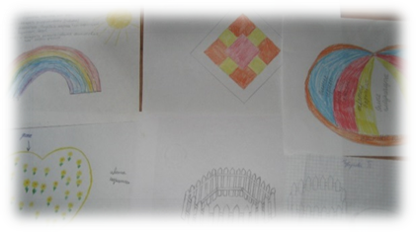
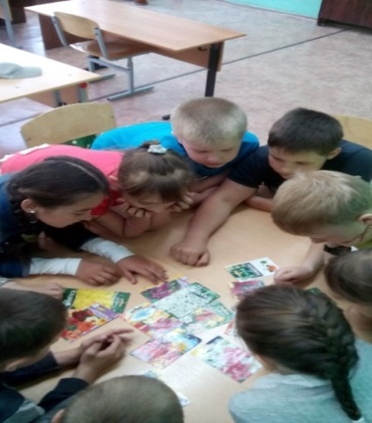

Аукцион идей проекта будущей клумбы
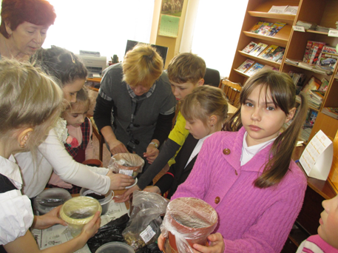
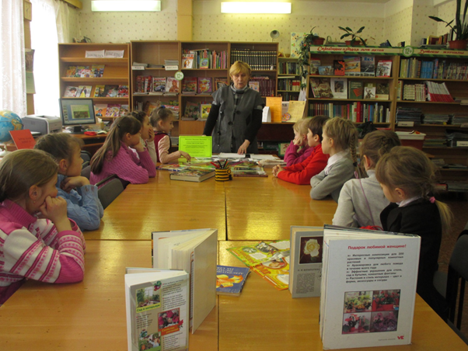
Встреча с руководителем клуба цветоводов «Флора» Поповой А.Л.
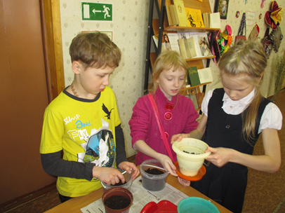
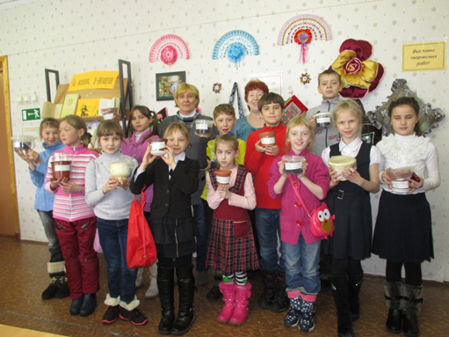

Изучаем состав почвенного грунта

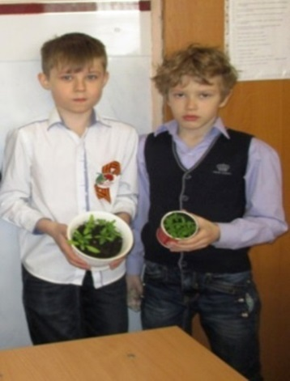
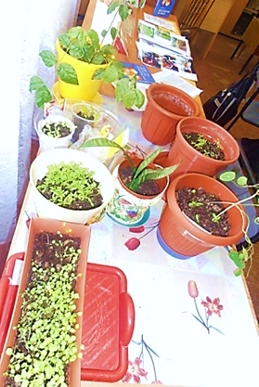

Цветочная рассада готова!

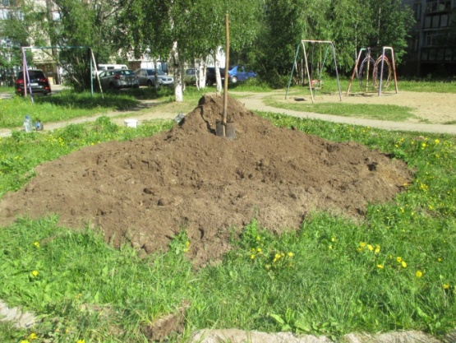

Будущая клумба в нашем микрорайоне

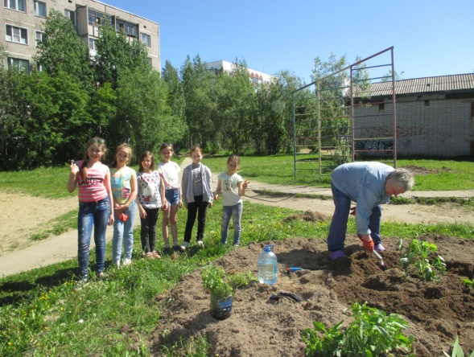
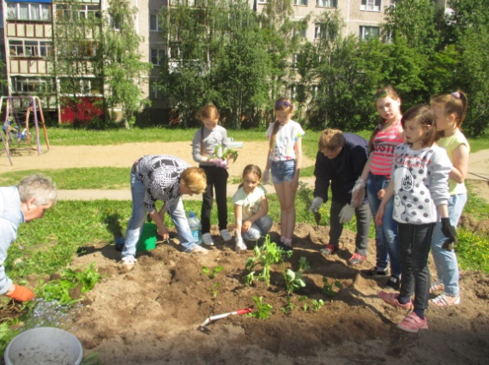

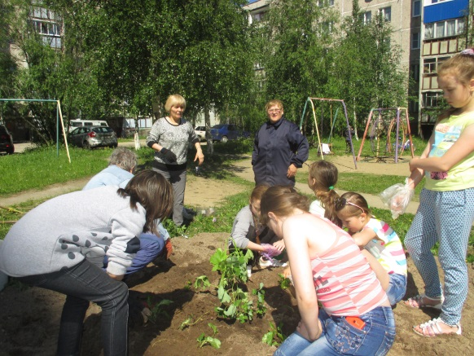
Мастер-класс по посадке цветочной рассады проводят члены клуба цветоводов «Флора» из филиала библиотеки № 17
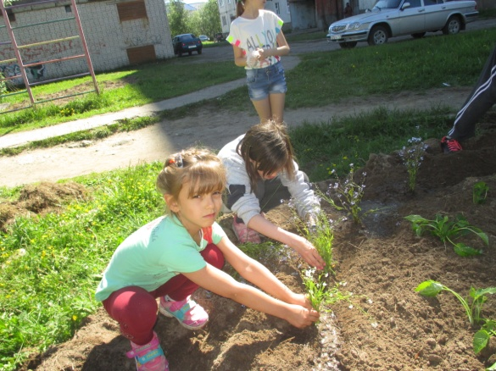
И закипела работа! Стараются все!

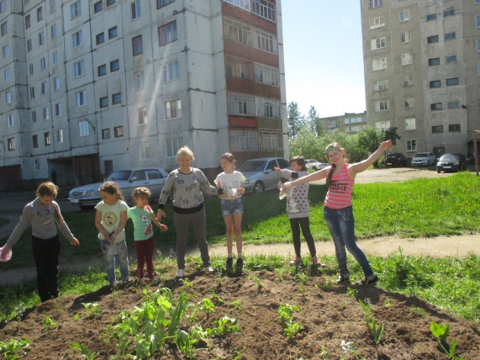
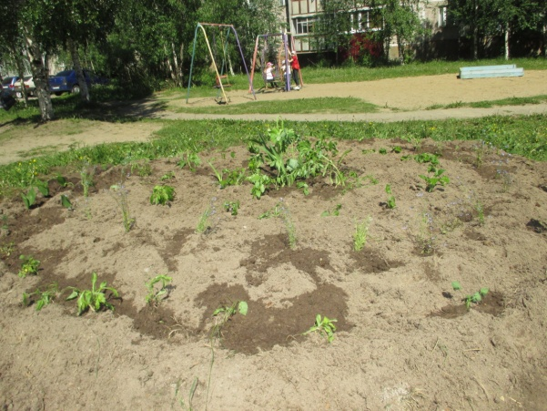

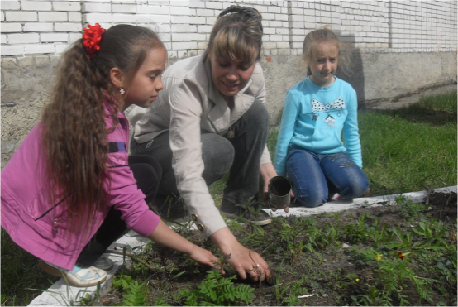
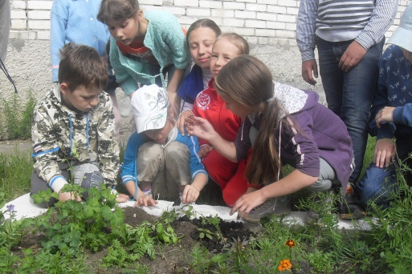
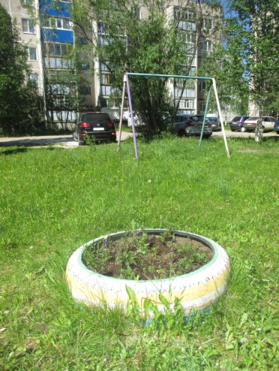
Клумба готова! Радуемся!

Цвети, наш школьный дворик! Посадили рассаду и в другие места.
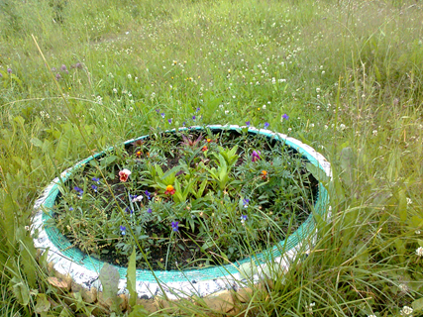
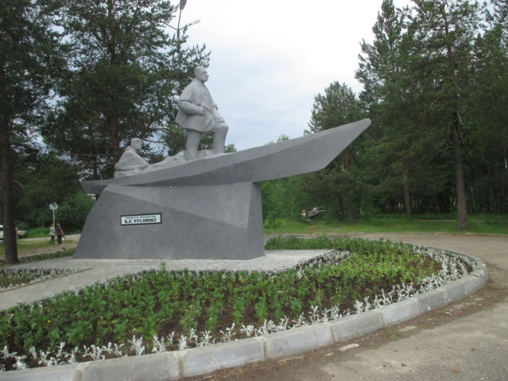

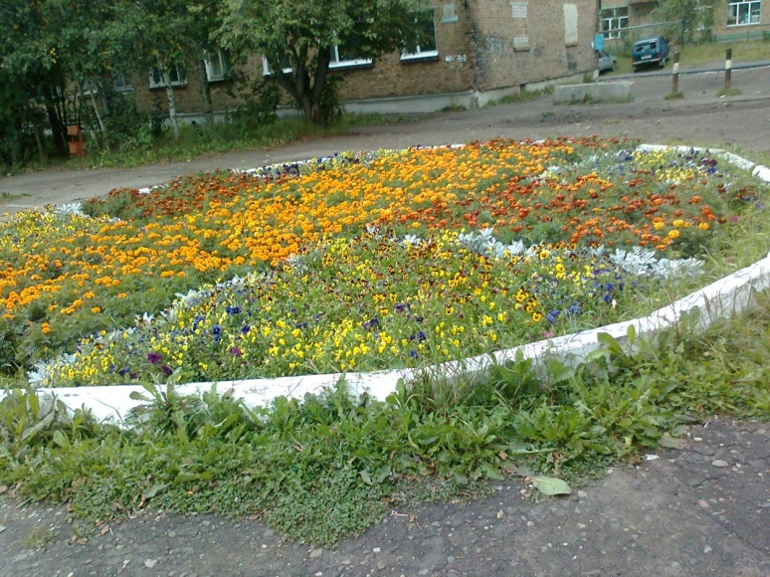

Цвети, мой город, расцветай!
Красотой своею всех нас удивляй!



Публикации в городской «Доброй газете»

